Введение
1.1 Назначение
Эта спецификация требований к ПО описывает функциональные и нефункциональные требования к Reverie Accounting (далее RA), системе, предназначенной для упрощения и ускорения бухгалтерского учета Rêve et joie(далее - ателье), описанного в анализе предметной области ателье. Этот документ предназначен для команды специалистов, которая будет реализовывать и проверять корректность работы всех функций системы(далее – команда разработки), соответствие результатов ее работы ожидаемым. Кроме специально обозначенных случаев, все указанные здесь требования имеют высокий приоритет и приписаны к выпуску 1.0. Однако команда разработки должна работать в близкой кооперации с другими ключевыми сотрудниками ателье, с целью обеспечения понятности и прозрачности работы с RA, а также обеспечения удобного и интуитивно понятного интерфейса.

  - Соглашения, принятые в документах
В спецификации нет типографских условных обозначений.

  - Границы проекта
RA позволит бухгалтерам ателье реализовывать свои функции быстрее и качественнее (см. пункт: Детализация и автоматизация задач специалиста, документ – “Анализ предметной области”). Детальное описание продукта приведено в документе «Reverie Accounting Purpose», где перечислены функции, полная или ограниченная реализация которых запланирована в выпуске 1.0.

2 Общее описание

  - Общий взгляд на продукт
RA – это новая система, которая заменяет текущие ручные процессы заказа и получения услуг ателье. Контекстная диаграмма на рис. В-1 показывает внешние объекты и системные интерфейсы для версии 1.0.
Система представляет собой десктопное приложение, позволяющее автоматизировать процессы реализации задач бухгалтерии, предоставить возможность автоматизировать рутинные задачи, и упростить без потери точности работу с данными. RA включает инструменты для автоматизации создания и ведения документации, составления отчетов, упрощения бухгалтерского учета, хранения сведений о клиентах за все время, доступ к единой базе данных ателье.

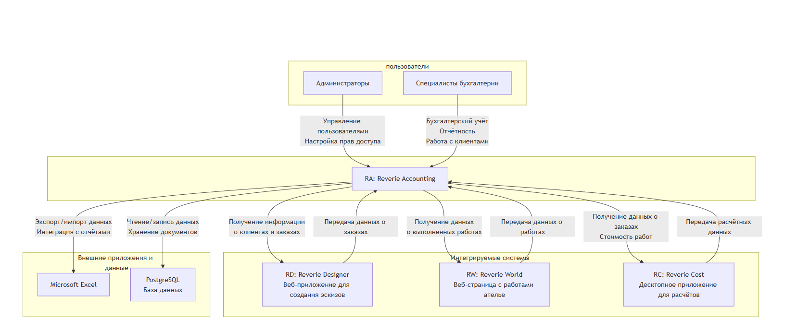
Рис. В-2. Контекстная диаграмма для выпуска 1.0 системы RA(Reverie Accounting)

  - Классы и характеристики пользователей
Класс пользователей | Описание
Администраторы | Сотрудники, ответственные за управление пользователями и настройку системы. Доступ к инструментам для управления пользователями, настройки прав и доступов, БД заказов и их статусов.
Специалисты бухгалтерии | Специалисты, предоставляющие помощь пользователям в процессе работы с веб-приложением. Доступ к инструментам для диагностики и решения проблем.

  - Операционная среда
- OE-1. Система RA поддерживает следующие приложения: Microsoft Excel, PostgreSQL.
- OE-2. Система RA установлена на компьютерах с операционной системой Windows 11 и использует PostgreSQL в качестве базы данных.
- OE-3. RA предоставляет доcтуп только через компьютер.

  - Ограничение дизайна и реализации
- CO-1. Документация по дизайну, коду и сопровождению должна соответствовать стандартам разработки, установленным в кадровом агентстве.
- CO-2. Система должна использовать актуальную версию СУБД PostgreSQL.
- CO-3. Весь код HTML должен соответствовать стандарту HTML 5.0.

  - Предположения и зависимости

DE-1. 2 версии руководства, документация описывающая работу и функционал RA не должна ощущаться только как десятки страниц сухого текста, необходимо предоставить две точки зрения, 2 руководства, полный вариант, содержащий всю полноту информации обо всех функциях, и более короткий и приятный в изучении вариант, содержащий основные функции, их правила и ограничения в сжатом виде, и наглядную демонстрацию. Максимальное уточнение каждой детали, каждого случая, описание всех ограничений, ответственности, обязанностей и возможностей несомненно несет пользу при работе с редкими сценариями, или правовыми регуляторами, однако в повседневной работе вызывает скорее усталость. Полная версия руководства будет составлена в соответствии со всеми правилами и ограничениями и стандартами, однако упрощенная версия будет составлена, главным образом ориентируясь на максимум легкости освоения информации.

DE-2. Наличие совместимости оборудования и программного обеспечения с системами ателье для обеспечения качественного предоставления услуг, в том числе интеграция всех информационных систем ателье с RA. Краткое описание этих систем, все они начинаются с ключевого слова Reverie, затем в зависимости от функционала и цели, образуются следующие системы: Reverie Designer(RD) – служит для производственной бригады, это веб-приложение для создания эскизов и концептов заказов клиентов, в нем можно будет указать материал, свойства, объемы работы, Reverie World(RW) – это веб-страница, на которой будут демонстрироваться наиболее выдающиеся работы, созданные ателье. Reverie Cost(RC) – десктопное приложение для расчетов стоимости проектов и заказов. Интеграция RD, RW и RC с RA является ключевым моментом создания единой цифровой экосистемы ателье.

3 Системные функции

  - Заказ услуг

    - Описание
После обработки и регистрации заказа в единой системе, то есть сначала происходит обращение клиента, непосредственно лично физически, или через веб-сайт ателье. Затем происходит обработка его заказа, информация из RD передается в RC, или же сразу в RC, в любом случае, благодаря общей экосистеме, информация сразу сохраняется в RA.
    - Функциональные требования
Оплата заказа
Регистрация: | Система должна подтвердить, что клиент зарегистрирован и может оплачивать услуги
Нет: | Если клиент не зарегистрирован для оплаты система должна предложить клиенту следующие варианты: Зарегистрироваться сейчас и продолжить заказ; Оплатить заказ и получить услуги сразу; Выйти из системы.
Дата: | Система должна спрашивать клиента о дате заказа.
Крайний срок: | Если дата заказа - текущий день, а крайний срок приема заказов уже прошел, то система должна известить клиента, что уже слишком поздно размещать заказ на сегодня. Клиент должен либо изменить дату, либо отменить заказ.

Доставка
Выбор: | Клиент должен указать, получит ли он заказ в филиале, или заказ должен быть доставлен.
Место: | Если заказ должен быть доставлен и все еще есть свободные интервалы времени доставки на дату заказа, клиент должен указать доступное место доставки.
Время: | Система должна известить клиента, если на дату заказа нет доступных интервалов времени доставки. Клиент должен выбрать другое время либо отменить заказ

Заказ.Оплата
Метод: | Онлайн: Клиент может оплатить онлайн с помощью банковской карты, электронного кошелька или мобильного платежа, или же с помощью криптовалюты(На Кипре этот способ оплаты активно интегрируется, главный филиал ателье находится там)  Оплата по счету: Клиент может оплатить по счету, выставляемому ателье.
Доставка: | Физическая доставка по почте или курьером

Заказ.Завершение
Сохранение: | Заказ сохраняется в системе: Ателье сохраняет информацию о заказе в базе данных, доступ клиента к его истории заказов осуществляется через Reverie World(RW).  Заказ получает статус «Принят»: После подтверждения заказа, он получает статус «Принят».
Ошибка: | Клиент оповещается об ошибке: Если возникнут проблемы при оформлении услуги, клиент получает уведомление с описанием ошибки и инструкциями, как ее исправить.  Заказ отменяется: Если заказ не может быть выполнен, он отменяется, а клиент получает соответствующее уведомление.

3.2. Сверка данных (проверка соответствия, импорт данных из интегрированных систем)
3.2.1. Описание
Модуль сверки данных предназначен для автоматической проверки согласованности и целостности финансовой и операционной информации, поступающей из интегрированных систем ателье: Reverie Designer (RD), Reverie World (RW) и Reverie Cost (RC).
Данный модуль обеспечивает консолидацию данных о заказах, материалах, стоимости работ и клиентах, их сопоставление с бухгалтерскими проводками, а также выявление и исправление расхождений. Это критически важно для поддержания единой цифровой экосистемы ателье, предотвращения ошибок учёта и формирования достоверной финансовой отчётности в условиях планируемого расширения (открытие филиалов, увеличение объёмов заказов).
3.2.2. Функциональные требования
3.2.1: Система RA должна ежедневно автоматически импортировать следующие данные из интегрированных систем:
- Из Reverie Designer (RD) — информацию о новых и изменённых заказах: идентификатор заказа, клиент, описание изделия, выбранные материалы, объёмы работ, этапы выполнения, дата создания/изменения.
- Из Reverie Cost (RC) — расчётную стоимость каждого заказа (себестоимость материалов, трудозатраты, наценка), данные о поставщиках материалов, цены закупки.
- Из Reverie World (RW) — информацию о завершённых и опубликованных работах: идентификатор заказа, финальные фото, дата завершения, стоимость продажи (если изделие было продано через сайт).
3.2.2: Система должна выполнять автоматическую сверку импортированных данных с учётными записями в RA по следующим критериям:
- Соответствие сумм стоимости заказа (из RC) и отражённых в RA доходов/затрат.
- Наличие в бухгалтерском учёте всех материалов, указанных в заказе (из RD).
- Соответствие статуса оплаты заказа (в RA) и факта его завершения/публикации (из RW).
3.2.3: При обнаружении расхождений система должна:
- Автоматически создавать задачи для бухгалтера с указанием типа расхождения, идентификатора заказа и предполагаемой причины.
- Визуально выделять проблемные записи в интерфейсе RA (например, цветом каким ни будь, можно красным).
- Предлагать варианты действий для устранения несоответствия (например, «Создать проводку», «Уточнить у администратора», «Запросить данные у системы RC»).
3.2.4: Система должна вести журнал сверок с возможностью фильтрации:
- По дате.
- По типу расхождения (стоимостное, материальное, статусное).
- По интегрированной системе-источнику (RD, RC, RW).
3.2.5: RA должна поддерживать ручной режим инициирования сверки по запросу бухгалтера для конкретного заказа, периода или типа данных.
3.2.6: Система должна предоставлять отчёт о результатах сверки за выбранный период, включающий:
- Общее количество проверенных записей.
- Количество и процент выявленных расхождений.
- Список исправленных и нерешённых несоответствий.
- Время, сэкономленное за счёт автоматизации (в сравнении с ручной проверкой).
3.2.7: Для обеспечения безопасности и отслеживаемости все операции импорта и сверки должны фиксироваться в системном журнале (аудит-логе) с указанием:
- Времени операции.
- Источника данных.
- Объёма импортированных/проверенных записей.
- Учётной записи пользователя, инициировавшего действие.

3.3. Управление расчетами
3.3.1. Описание
Модуль управления расчетами обеспечивает автоматизированное формирование, контроль и обработку всех финансовых расчетов в ателье, включая:
- расчет стоимости заказов с учетом материалов, трудозатрат, наценки и дополнительных услуг;
- расчет заработной платы сотрудников с учетом премий, сложности проектов и отработанного времени;
- расчет налогов и обязательных платежей в соответствии с кипрским законодательством;
- управление бюджетами по отделам и проектам;
- формирование счетов, квитанций и другой расчетной документации.
Модуль является центральным финансовым ядром системы RA, интегрирующим данные из всех подразделений и обеспечивающим прозрачность финансовых потоков в условиях расширения бизнеса и открытия филиалов, а также конечно открытости финансовой отчетности для партнеров и клиентов.
3.3.2. Функциональные требования
3.3.1: Система должна автоматически рассчитывать стоимость заказа на основе данных из интегрированных систем:
- Получение данных о материалах из Reverie Designer (RD) с их количеством и спецификациями;
- Получение расчетных данных из Reverie Cost (RC): себестоимость материалов, трудозатраты, наценка, дополнительные расходы;
- Автоматическое применение действующих налоговых ставок (НДС, другие сборы);
- Возможность ручной корректировки расчетной формулы для нестандартных заказов.
3.3.2: Система должна поддерживать гибкие схемы расчета зарплаты для творческого коллектива:
- Интеграция с системой учета рабочего времени (отметки портных о часах, затраченных на заказ);
- Учет премиальных коэффициентов за сложность проектов, срочность, использование редких материалов;
- Автоматический расчет окладной и сдельной частей заработка;
- Удержание налогов и социальных взносов согласно законодательству Кипра.
3.3.3: RA должна автоматически рассчитывать налоговые обязательства:
- Расчет НДС с операций продаж и закупок;
- Учет налога на прибыль;
- Формирование налоговой отчетности в требуемых форматах;
- Напоминание о сроках уплаты налогов и подачи отчетности.
3.3.4: Система должна обеспечивать управление бюджетами:
- Создание и контроль бюджетов по отделам (производство, склад, маркетинг);
- Установление лимитов расходов на материалы, оборудование, премиальные;
- Автоматическое оповещение о приближении к лимитам и их превышении;
- Формирование прогнозов расходов на основе исторических данных и планов расширения.
3.3.5: Модуль должен автоматически генерировать расчетную документацию:
- Счета для клиентов;
- Квитанции и акты выполненных работ;
- Ведомости на выплату зарплаты;
- Накладные на материалы;
- Все документы должны соответствовать законодательным требованиям и содержать обязательные реквизиты.
3.3.6: Система должна предоставлять многоуровневую систему утверждения расчетов:
- Настройка лимитов для автоматического утверждения расчетов;
- Маршрутизация документов на утверждение руководителям отделов и директору;
- Возможность добавления комментариев и замечаний на каждом этапе согласования;
- История всех изменений и утверждений для каждого расчета.
3.3.7: RA должна поддерживать расчеты для нескольких филиалов:
- Раздельный учет финансов по каждому филиалу;
- Консолидированная отчетность по всем подразделениям;
- Возможность различных налоговых режимов для филиалов в разных юрисдикциях;
- Обмен данными между филиалами для кросс-расчетов.
3.3.8: Система должна обеспечивать автоматическую проверку корректности расчетов:
- Проверка математической правильности всех вычислений;
- Выявление аномальных значений (например, зарплата выше среднего в 3 раза, стоимость материала, превышающая рыночную);
- Сверка расчетных данных с фактическими остатками на складе и банковскими операциями;
- Формирование предупреждений о потенциальных ошибках или мошеннических схемах, в руководстве также обязательно должнен быть справочный материал о видах мошеннических схем, и их черты, и в расширенной и в сжатой версии руководства.
3.3.9: Модуль должен предоставлять расширенную аналитику расчетов:
- Анализ рентабельности отдельных заказов, коллекций, клиентов;
- Сравнение плановых и фактических затрат;
- Выявление наиболее затратных статей расходов;
- Прогнозирование финансовых потребностей на основе текущих расчетов и планов расширения.
3.3.10: Система должна поддерживать работа с валютными расчетами:
- Автоматическое получение актуальных курсов валют;
- Расчет стоимости в нескольких валютах (евро, доллары, фунты);
- Конвертация валют при формировании отчетности;
- Учет курсовых разниц при расчетах с иностранными поставщиками и клиентами.

4 Требования к данным

4.1. Логическая модель данных

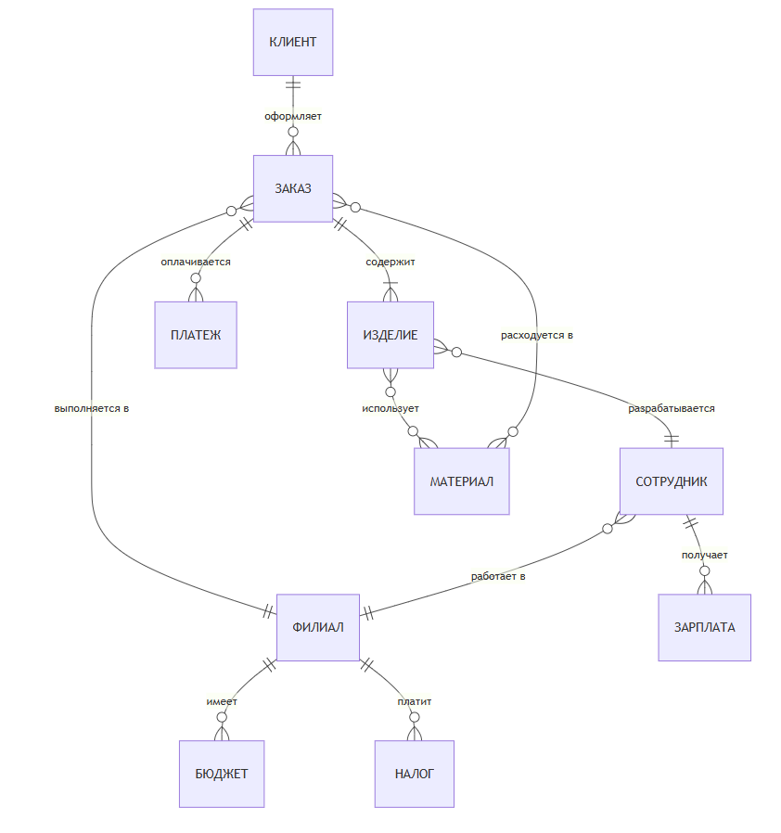
Рис. В-3. Фрагмент модели данных для выпуска 1.0 системы RA(RA)

4.2. Словарь данных
4.3 Отчеты
Элемент данных | Описание | Структура или тип данных | Длина | Значения
Идентификатор клиента | Уникальный идентификационный номер клиента | Числовой | 10 знаков | Автоинкремент; положительное число
ФИО клиента | Полное имя клиента | Текстовый | До 100 символов | Только буквы; пробелы и дефисы
Дата рождения | Дата рождения клиента | Дата | ДД.ММ.ГГГГ | От 1900-01-01 до текущей даты
Адрес | Полный адрес клиента | Текстовый | До 200 символов | Включая улицу; дом; город
Номер телефона | Контактный телефон | Текстовый | 11 символов | Формат: 8XXXXXXXXXX
Email | Электронная почта | Текстовый | До 100 символов | Должен содержать "@" и "."
Дата регистрации | Дата первого обращения в ателье | Дата | ДД.ММ.ГГГГ | Не может быть будущей датой
Номер заказа | Уникальный номер заказа | Числовой | 8 знаков | Год+порядковый номер (24000123)
Дата создания | Дата оформления заказа | Дата и время | ДД.ММ.ГГГГ ЧЧ:ММ | Текущая дата или ранее
Дата выполнения | Планируемая дата выполнения | Дата | ДД.ММ.ГГГГ | Не ранее даты создания
Статус заказа | Текущее состояние заказа | Выбор из списка | 20 символов | "Черновик"; "Принят"; "В работе"; "Готов"; "Выдан"; "Отменен"
Общая стоимость | Итоговая стоимость заказа | Денежный | До 10 знаков | Включая НДС; ≥ 0
Предоплата | Сумма внесенной предоплаты | Денежный | До 10 знаков | 0 ≤ Предоплата ≤ Общая стоимость
Тип изделия | Категория изделия | Выбор из списка | 30 символов | "Платье"; "Костсум"; "Блуза"; "Юбка"; "Брюки"; "Пальто"; "Аксессуар"
Название изделия | Наименование изделия в заказе | Текстовый | До 100 символов | Описание модели
Материал | Основной материал изделия | Текстовый | До 50 символов | Например: "Шелк"; "Хлопок"; "Шерсть"
Размер | Размер одежды | Текстовый | До 10 символов | Международная или российская размерная сетка
Наименование материала | Название материала/фурнитуры | Текстовый | До 100 символов | Полное торговое название
Тип материала | Категория материала | Выбор из списка | 30 символов | "Ткань"; "Нитки"; "Фурнитура"; "Отделка"; "Упаковка"
Единица измерения | Единица учета материала | Выбор из списка | 10 символов | "метр"; "штука"; "кг"; "пачка"
Цена за единицу | Стоимость материала | Денежный | До 8 знаков | ≥ 0
Остаток на складе | Количество в наличии | Числовой | 6 знаков | ≥ 0
Табельный номер | Уникальный номер сотрудника | Числовой | 6 знаков | Положительное число
Должность | Должность в ателье | Выбор из списка | 30 символов | "Дизайнер"; "Портной"; "Закройщик"; "Администратор"; "Бухгалтер"
Тип оплаты | Форма оплаты труда | Выбор из списка | 20 символов | "Оклад"; "Почасовая"; "Сдельная"
Ставка оплаты | Базовая ставка оплаты | Денежный | До 8 знаков | ≥ 0
Дата приема | Дата начала работы | Дата | ДД.ММ.ГГГГ | Не может быть будущей датой
Дата платежа | Дата внесения оплаты | Дата | ДД.ММ.ГГГГ | Не может быть будущей датой
Сумма платежа | Размер платежа | Денежный | До 10 знаков | > 0
Способ оплаты | Метод расчета | Выбор из списка | 20 символов | "Наличные"; "Карта"; "Перевод"; "Онлайн"
Тип платежа | Назначение платежа | Выбор из списка | 30 символов | "Предоплата"; "Окончательный расчет"; "Аванс"; "Возврат"
Налоговая ставка | Процент НДС | Числовой | 3 знака | 0-100%
Название филиала | Наименование подразделения | Текстовый | До 50 символов | Например: "Пафос-центр"; "Лимассол"
Валюта расчета | Основная валюта | Выбор из списка | 3 символа | "EUR"; "USD"; "RUB"
Налоговый режим | Режим налогообложения | Выбор из списка | 30 символов | "Общая система"; "Упрощенная система"
Период отчетности | Временной интервал отчета | Текстовый | 7 символов | Формат: ММ.ГГГГ
Тип отчета | Вид формируемого отчета | Выбор из списка | 50 символов | "Прибыль/убыток"; "Оборот"; "Налоговая"; "Зарплатная"
Объем данных | Количество записей в отчете | Числовой | 8 знаков | ≥ 0
Дата формирования | Дата создания отчета | Дата и время | ДД.ММ.ГГГГ ЧЧ:ММ | Текущая дата или ранее
Код услуги | Идентификатор услуги | Текстовый | 10 символов | Уникальный буквенно-цифровой код
Название услуги | Наименование услуги | Текстовый | До 50 символов | Например: "Пошив платья"; "Корректировка"; "Дизайн"
Стандартное время | Норма времени на услугу | Числовой | 4 знака | В часах; ≥ 0
Базовая стоимость | Стандартная цена услуги | Денежный | До 8 знаков | ≥ 04.3.1 Отчет об оказании услуг

4.4. Целостность, сохранение и утилизация данных
DI-1. Система должна хранить историю клиента за последние 6 месяцев.
DI-2. Система должна хранить информацию об услугах в течение года с момента их добавления в прайс-лист.
5 Требования к внешним интерфейсам

5.1 Пользовательские интерфейсы
UI-1. Экраны системы должны соответствовать стандартам доступности и юзабилити.
UI-2. Система должна обеспечивать ссылку на справочную информацию на каждой странице.
UI-3. Пользователь должен иметь возможность взаимодействовать с системой через веб-интерфейс, используя клавиатуру и мышь.

5.2 Интерфейсы ПО
SI-1 Система должна интегрироваться с системой биллинга и учета.
SI-1.1 Система должна передавать информацию о заказанных услугах в систему биллинга.
SI-1.2 Система должна получать информацию о доступных услугах из системы биллинга.
SI-1.3 В случае отсутствия необходимой услуги или тарифа, система должна уведомлять пользователя и предлагать альтернативные варианты.
SI-2 Система должна интегрироваться с системой обработки платежей.
SI-2.1 Система должна позволять клиенту регистрироваться и отменять регистрацию для оплаты через банковские карты.
SI-2.2 Система должна проверять, зарегистрирован ли клиент для оплаты через банковские карты.
SI-2.3 Система должна проверять, может ли клиент регистрироваться для оплаты через банковские карты.
SI-2.4 Система должна обрабатывать платежи за услуги.
SI-2.5 Система должна возвращать средства за отмененные заказы или услуги, которые не были предоставлены должным образом.

5.3 Интерфейсы оборудования
EI-1: Клиентские рабочие станции должны работать под управлением Windows 11 и иметь интерфейс USB 3.0 для подключения периферийного оборудования.
EI-2: Принтеры и сканеры, используемые для формирования и обработки финансовой документации, должны поддерживать стандартные интерфейсы печати и сканирования по IP-сети или USB.
EI-3: Все устройства, на которых работает система, должны быть подключены к сети через проводной интерфейс Ethernet (RJ-45).
EI-4: Серверное оборудование и ключевые рабочие станции должны быть подключены к источникам бесперебойного питания с интерфейсом USB или COM-портом для мониторинга и корректного завершения работы.
5.4 Коммуникационные интерфейсы
CI-1: Система должна использовать REST API для обмена данными с внешними системами экосистемы (Reverie Designer, Reverie Cost, Reverie World). Данные передаются в формате JSON.
CI-2: Для подключения к центральной базе данных PostgreSQL система должна использовать интерфейсы ODBC или JDBC.
CI-3: Для отправки уведомлений клиентам (счета, напоминания) и приема писем система должна использовать протоколы SMTP и IMAP.
CI-4: Все внешние коммуникации, включая доступ к веб-интерфейсу и вызовы API, должны осуществляться по защищенному протоколу HTTPS.
6 Атрибуты качества
6.1 Требования к удобству использования
USE-1: Система должна позволять новому пользователю (бухгалтеру или администратору) начать выполнять базовые операции (создание заказа, формирование отчета) в течение одного рабочего дня без углубленного обучения.
USE-2: Все экраны и диалоговые окна системы должны следовать единым правилам оформления, навигации и использования элементов управления.
USE-3: Для всех полей ввода и кнопок управления должны быть доступны всплывающие подсказки и контекстная помощь, объясняющая их назначение.
USE-4: Критически важные и частые операции (например, "Создать счет", "Рассчитать зарплату") должны выполняться за минимальное количество кликов, в идеале 2-3.
USE-5: Интерфейс системы должен динамически настраиваться и отображать только релевантные элементы управления в зависимости от роли вошедшего пользователя.
USE-6: Система должна предоставлять оперативную и понятную обратную связь пользователю о результате его действий (успешное сохранение, ошибка, завершение операции).
6.2 Требования к производительности
PER-1: Система должна обеспечивать время отклика не более 2 секунд при открытии стандартных форм (карточка клиента, заказ).
PER-2: Формирование стандартного финансового отчета за месяц должно занимать не более 10 секунд.
PER-3: Система должна поддерживать комфортную одновременную работу 10-15 пользователей в одном филиале.
PER-4: Загрузка и отображение списка, содержащего до 1000 заказов с примененной фильтрацией, должна выполняться не более чем за 5 секунд.
PER-5: Экспорт отчета в формат Microsoft Excel объемом до 10 000 записей должен выполняться не более чем за 30 секунд.
6.3 Требования к безопасности
SEC-1: Для доступа к системе обязательна процедура аутентификации по уникальному логину и надежному паролю.
SEC-2: В системе должна быть реализована ролевая модель доступа (RBAC), четко разделяющая права между пользователями с разными ролями (бухгалтер, администратор, руководитель).
SEC-3: Должен быть реализован запрет на просмотр и изменение финансовых данных пользователями, не имеющими соответствующих прав доступа.
SEC-4: Система должна вести журнал аудита всех действий, связанных с изменением или удалением критичных данных (суммы, реквизиты, настройки).
6.4 Требования к защите
SAF-1: Все данные, передаваемые между клиентским приложением и серверами системы, должны шифроваться с использованием протокола TLS версии не ниже 1.2.
SAF-2: Конфиденциальные данные (пароли пользователей, финансовые реквизиты) должны храниться в базе данных в зашифрованном виде.
SAF-3: Резервные копии данных системы также должны храниться в зашифрованном формате.
SAF-4: Архитектура и код системы должны исключать возможность выполнения произвольного кода, полученного из внешних источников.
6.5 Требования к доступности
AVL-1: Время доступности системы для пользователей в течение рабочего дня (с 8:00 до 20:00 по местному времени) должно составлять не менее 99%.
AVL-2: Плановое техническое обслуживание и обновления системы должны проводиться исключительно в нерабочие часы (ночью или в выходные дни).
AVL-3: Пользователи должны быть уведомлены о предстоящем плановом обслуживании не менее чем за 24 часа до его начала.
AVL-4: Система должна оставаться доступной для пользователей удаленных филиалов при работе через защищенное VPN-соединение.
6.6 Требования к надежности
ROB-1: При вводе пользователем некорректных данных система должна выводить понятное сообщение об ошибке, не допуская при этом нарушения целостности уже сохраненных данных.
ROB-2: В случае аварийного отключения питания или нештатного завершения работы система должна уметь восстанавливать незавершенные транзакции и приводить базу данных в консистентное состояние при следующем запуске.
ROB-3: Система должна автоматически создавать полные резервные копии базы данных не реже одного раза в сутки.
ROB-4: Должна быть обеспечена возможность восстановления данных системы на состояние, актуальное для конкретной даты и времени в прошлом.

